Resolución del Pleno del Instituto de Transparencia, Acceso a la Información Pública y Protección de Datos Personales del Estado de México y Municipios, con domicilio en Metepec, Estado de México, de fecha catorce de abril de dos mil veintiuno.

VISTO el expediente formado con motivo del recurso de revisión 00242/INFOEM/IP/RR/2021, interpuesto por una persona de manera anónima, en lo sucesivo EL RECURRENTE, en contra de la respuesta del Ayuntamiento de Cuautitlán, en lo sucesivo EL SUJETO OBLIGADO, se procede a dictar la presente resolución con base en lo siguiente:

RESULTANDO

I. En fecha veintisiete de noviembre de dos mil veinte, EL RECURRENTE presentó a través del Sistema de Acceso a la Información Mexiquense, en lo subsecuente EL SAIMEX ante EL SUJETO OBLIGADO, la solicitud de acceso a la información pública, a la que se le asignó el número de expediente 00480/CUAUTIT/IP/2020, por medio de la cual requirió:

Número de Solicitud | Contenido
00480/CUAUTIT/IP/2020 | “Deseo saber del día 7 de noviembre ¿Quién dio la orden y autorización para el operativo en el que se reprimieron a las mujeres, hombres, niños y personas de la tercer edad? ¿Quién fue el mando responsable de tal operativo? ¿Cantidad de elementos que asistieron a dicho operativo? favor de ser puntual en la cantidad de hombres y mujeres ¿Ante que autoridad fueron puestos a disposición? ¿Cuál era el delito o infracción de las cuales se les acusaba? ¿Nombre del Medico legista designado? Nombre del Juez conciliador, motivo por el que otorgo una entrevista negando lesiones de los presentados ¿Cuántos procedimientos se comenzaron, en que estado procesal se encuentran? ¿Qué repercusión tuvieron los elementos que actuaran con exceso de fuerza? ¿Cuántas personas fueron detenidas? ¿Cuál es el protocolo de actuación que tiene la autoridad para realizar dicha detención? ¿A cuantos elementos se les ha dado de baja? ¿Cuantos elementos de los que participaron siguen activos? De la Sindicatura, así como de los regidores y el presidente municipal, ¿Qué acciones tomo? ¿Qué seguimiento le ha dado a estos actos? De Derechos Humanos ¿Que acciones ha tomado? Sea tan amable esta autoridad de entregarme contestación por parte de cada una de las autoridades mencionadas”

MODALIDAD DE ENTREGA: Vía SAIMEX.

II. Por su parte EL SUJETO OBLIGADO en fecha tres y dieciocho de diciembre de dos mil veinte, solicitó a los Servidores Públicos Habilitados Competentes la información requerida en la solicitud de acceso a la información, tal como se desprende de la siguiente imagen:
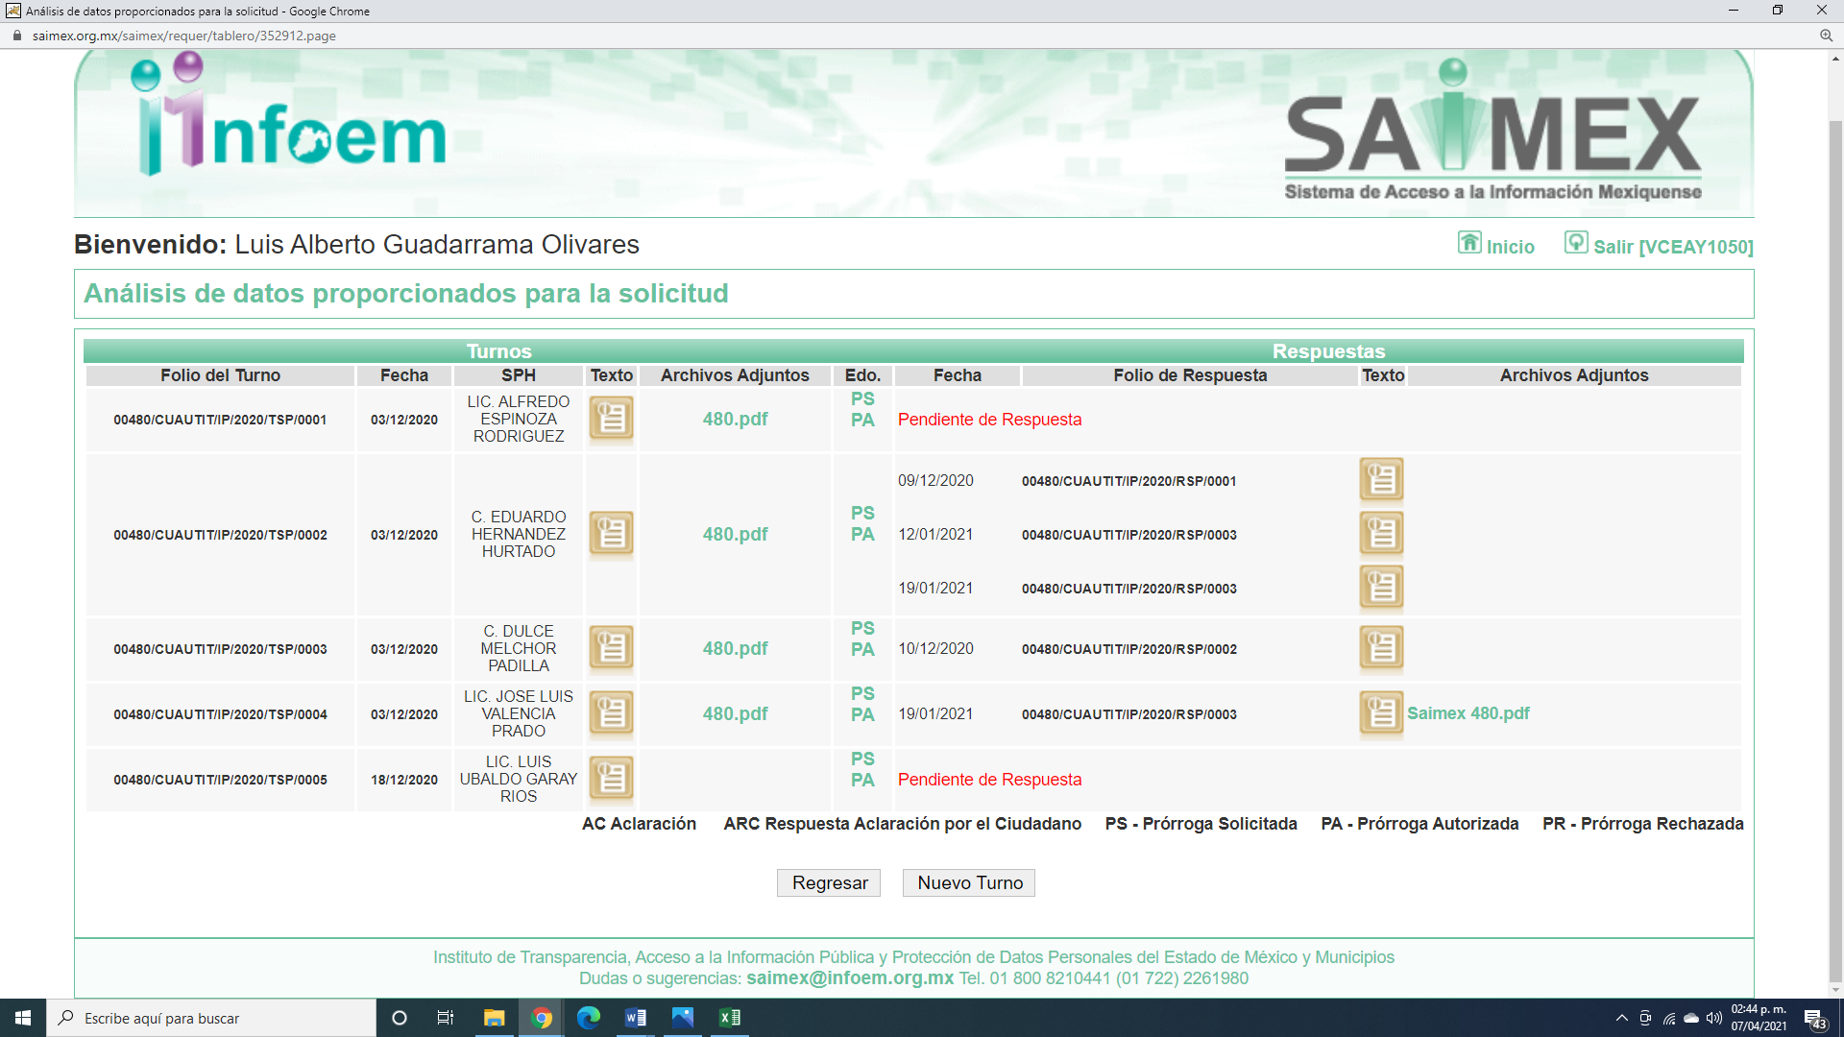

Cabe precisar que de una revisión a la página de IPOMEX del SUJETO OBLIGADO sólo se encontró registro de los siguientes servidores públicos al que se le requirió la solicitud de acceso a la información y que ostentan los cargos de Auxiliar Administrativo B adscrito a la Secretaría del Ayuntamiento, Jefe de Unidad A, adscrito a la Sindicatura Municipal y Coordinador de la Unidad de Transparencia, como se muestra en las siguientes imágenes:
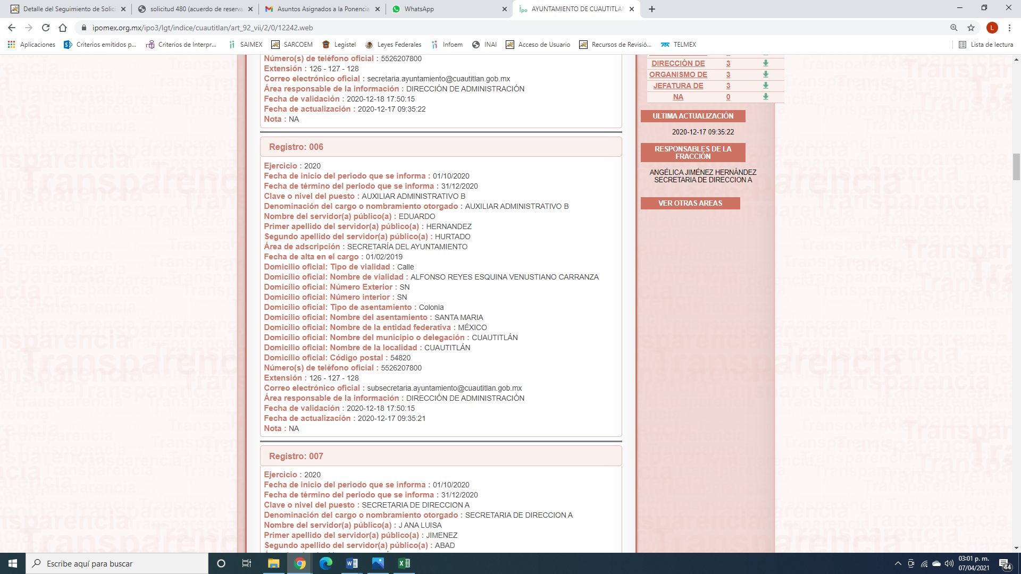
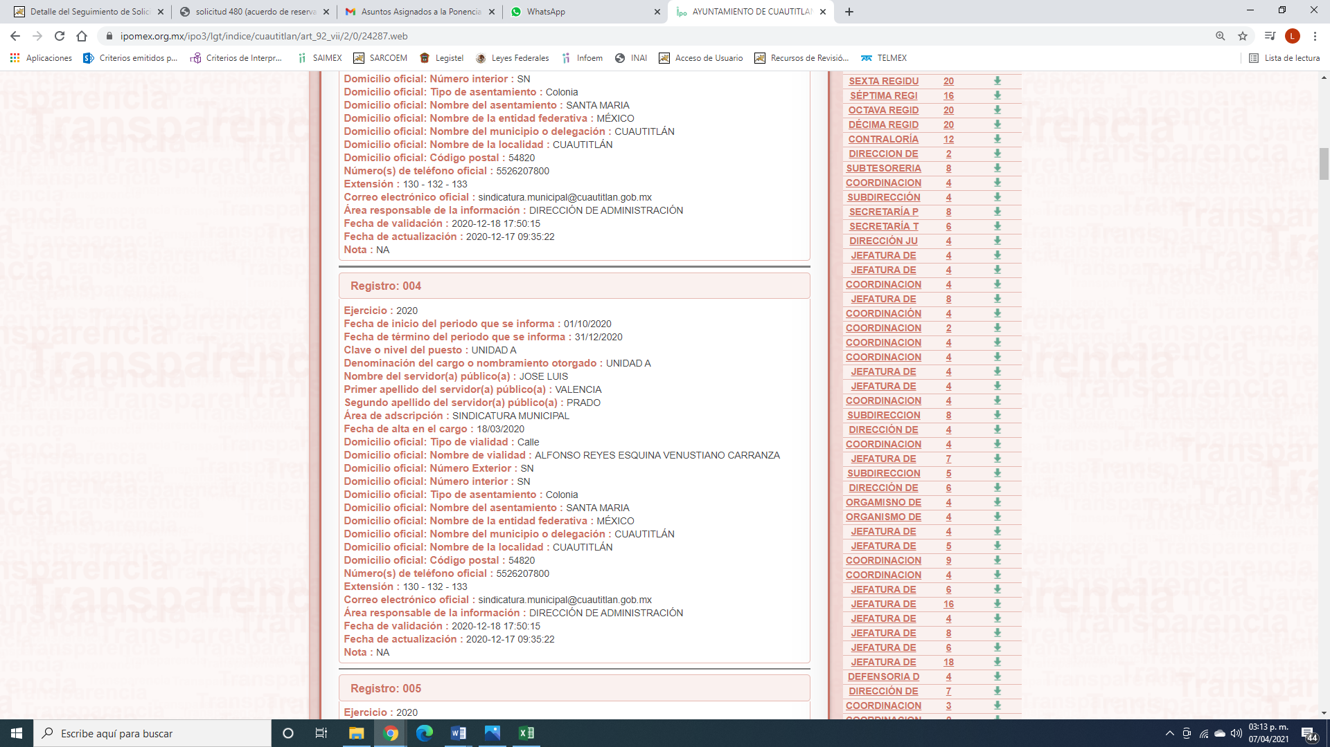
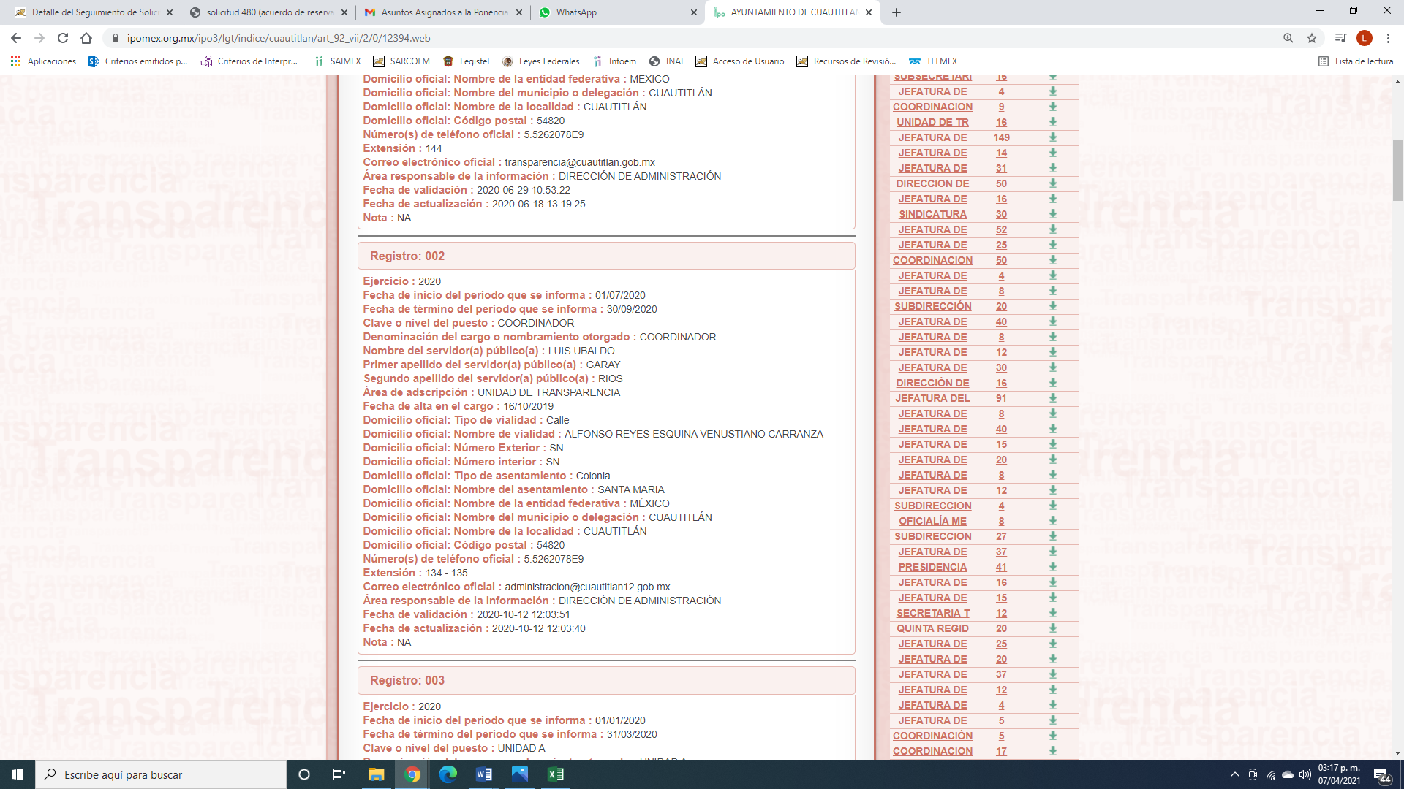
III. Con base en el detalle de seguimiento que obra en EL SAIMEX, se advierte que EL SUJETO OBLIGADO en fecha dieciocho de diciembre de dos mil veinte, notificó al RECURRENTE, que el plazo de quince días para dar respuesta a su solicitud se había prorrogado siete días más, en términos de lo que establece el artículo 163 de la Ley de Transparencia y Acceso a la Información Pública del Estado de México y Municipios.

Cabe hacer mención que la prórroga no cumple con las formalidades que dispone la norma anteriormente citada; en virtud de que, no adjuntó el Acuerdo de Comité de Transparencia que aprobó la misma.

IV. En fecha veintiséis de enero de dos mil veintiuno, el SUJETO OBLIGADO dio respuesta a la solicitud de información en los siguientes términos:

“Cuautitlán, México a 26 de Enero de 2021
Nombre del solicitante:
Folio de la solicitud: 00480/CUAUTIT/IP/2020
En respuesta a la solicitud recibida, nos permitimos hacer de su conocimiento que con fundamento en el artículo 53, Fracciones: II, V y VI de la Ley de Transparencia y Acceso a la Información Pública del Estado de México y Municipios, le contestamos que:
Me permito hacer entrega de la información solicitada y dar cumplimiento a lo estipulado en el Artículo 53 fracciones II, V y VI IV de la Ley de Transparencia Y Acceso a la Información pública del Estado de México y Municipios. Sin otro particular que el presente, le extiendo un cordial saludo.
ATENTAMENTE
LIC. LUIS UBALDO GARAY RIOS” (sic)

Cabe hacer mención que la Autoridad adjuntó un archivo electrónico denominado solicitud 480 (acuerdo de reserva No.90) (4).pdf, el cual al intentar ver su contenido se desprendió que se encuentra dañado.

V. Inconforme por la respuesta del SUJETO OBLIGADO, el tres de febrero de dos mil veintiuno, EL RECURRENTE interpuso el recurso de revisión sujeto del presente estudio, el cual fue registrado en EL SAIMEX y se le asignó el número de expediente 00242/INFOEM/IP/RR/2021, en el que señaló como acto impugnado y razones o motivos de inconformidad lo siguiente:
Número de Recurso | Acto Impugnado | Razones o motivos de inconformidad
00242/INFOEM/IP/RR/2021 | “Negativa de la información” (sic) | “Su contestación esta dañada, después de la prorroga uno esperaría que las autoridades correspondientes harían su trabajo de manera correcta.” (sic)

VI. El tres de febrero de dos mil veintiuno, el recurso de que se trata se envió electrónicamente al Instituto de Transparencia, Acceso a la Información Pública y Protección de Datos Personales del Estado de México y Municipios y con fundamento en el artículo 185, fracción I de la Ley de Transparencia y Acceso a la Información Pública del Estado de México y Municipios, se turnó, a través del SAIMEX, a la Comisionada EVA ABAID YAPUR, a efecto de decretar su admisión o desechamiento.

VII. De las constancias del expediente electrónico del SAIMEX, se advierte que en fecha nueve de febrero de dos mil veintiuno, se acordó la admisión a trámite del recurso de revisión que nos ocupa; así como la integración del expediente respectivo, mismo que se puso a disposición de las partes, para que en un plazo máximo de siete días hábiles conforme a lo dispuesto por el artículo 185 de la Ley de Transparencia y Acceso a la Información Pública del Estado de México y Municipios, manifestaran lo que a su derecho conviniera, a efecto de presentar pruebas y alegatos; así como para que EL SUJETO OBLIGADO rindiera su Informe Justificado.

VIII. En cumplimiento a lo anterior, de las constancias del expediente electrónico del SAIMEX, se observa que el SUJETO OBLIGADO fue omiso en enviar el Informe Justificado; por su parte, EL RECURRENTE no realizó manifiestación alguna, ni presentó pruebas o alegatos que a su derecho convinieran.

IX. Transcurrido el plazo señalado en el párrafo anterior y, una vez analizado el estado procesal que guarda el expediente, el diecinueve de febrero de dos mil veintiuno, la Comisionada Ponente acordó el cierre de instrucción, así como la remisión del mismo a efecto de ser resuelto, de conformidad con lo establecido en el artículo 185, fracciones VI y VIII de la Ley de Transparencia y Acceso a la Información Pública del Estado de México y Municipios; y

CONSIDERANDO

PRIMERO. Competencia. Este Instituto de Transparencia, Acceso a la Información Pública y Protección de Datos Personales del Estado de México y Municipios, es competente para conocer y resolver el presente recurso, conforme a lo dispuesto en los artículos 6, Apartado A de la Constitución Política de los Estados Unidos Mexicanos; 5, párrafos trigésimo, trigésimo primero y trigésimo segundo, fracciones IV y V de la Constitución Política del Estado Libre y Soberano de México; 1, 2, fracción II, 13, 29, 36, fracciones I y II, 176, 178, 179, 181, párrafo tercero y 185 de la Ley de Transparencia y Acceso a la Información Pública del Estado de México y Municipios; y 9, fracciones I y XXIV y 11 del Reglamento Interior del Instituto de Transparencia, Acceso a la Información Pública y Protección de Datos Personales del Estado de México y Municipios; toda vez que se trata de recurso de revisión interpuesto por un Ciudadano en términos de la Ley de la materia.

Aunado a lo anterior, este Órgano Garante estima pertinente realizar un pronunciamiento ya que consientes de la situación que se vive en la actualidad a fin de otorgarle a los ciudadanos herramientas ágiles y accesibles para el ejercicio de los derechos humanos que se tutelan, se considera que a pesar de las condiciones a las que nos enfrentamos, se cuentan con las herramientas técnicas y tecnológicas necesarias que eviten mermar el ejercicio de los derechos correspondientes, sin que ello implique el poner en riesgo el diverso derecho a la salud de todos los partícipes en los procesos que conllevan.

SEGUNDO. Interés. El recurso de revisión fue interpuesto por parte legítima, en atención a que se presentó por EL RECURRENTE, quien es la misma persona que formuló la solicitud de acceso a la información pública al SUJETO OBLIGADO.
TERCERO. Oportunidad. El recurso de revisión fue interpuesto dentro del plazo de quince días hábiles, contados a partir del día siguiente al en que EL RECURRENTE tuvo conocimiento de la respuesta impugnada; tal y como, lo prevé el artículo 178 de la Ley de Transparencia y Acceso a la Información Pública del Estado de México y Municipios, que establece:
“Artículo 178. El solicitante podrá interponer, por sí mismo o a través de su representante, de manera directa o por medios electrónicos, recurso de revisión ante el Instituto o ante la Unidad de Transparencia que haya conocido de la solicitud dentro de los quince días hábiles, siguientes a la fecha de la notificación de la respuesta.
A falta de respuesta del sujeto obligado, dentro de los plazos establecidos en esta Ley, a una solicitud de acceso a la información pública, el recurso podrá ser interpuesto en cualquier momento, acompañado con el documento que pruebe la fecha en que presentó la solicitud.
En el caso de que se interponga ante la Unidad de Transparencia, ésta deberá remitir el recurso de revisión al Instituto a más tardar al día siguiente de haberlo recibido.”
En efecto, atendiendo a que EL SUJETO OBLIGADO notificó la respuesta a la solicitud de información pública el día veintiséis de enero de dos mil veintiuno, el plazo de quince días hábiles que el artículo 178 de la ley de la materia otorga al RECURRENTE para presentar el recurso de revisión, transcurrió del veintisiete de enero al diecisiete de febrero del dos mil veintiuno, sin contemplar en el cómputo los días treinta y treinta y uno de enero; seis, siete, trece y catorce de febrero de dos mil veintiuno por corresponder a sábados y domingos considerados como días inhábiles; en términos del artículo 3, fracción X de la Ley de Transparencia y Acceso a la Información Pública del Estado de México y Municipios; así como del uno de febrero de dos mil veintiuno, por ser día inhábil.

En ese tenor, si el recurso de revisión que nos ocupa, se interpuso en fecha tres de febrero de dos mil veintiuno, éste se encuentra dentro del margen temporal previsto en el precepto legal y, por tanto, es oportuno.

CUARTO. Procedibilidad. Esta Ponencia considera importante abordar el análisis de los requisitos de procedibilidad de los recursos de revisión, así que, el artículo 180 de la Ley de Transparencia y Acceso a la Información Pública del Estado de México y Municipios, establece lo siguiente:
“Artículo 180. El recurso de revisión contendrá:
I. El sujeto obligado ante la cual se presentó la solicitud;
II. El nombre del solicitante que recurre o de su representante y, en su caso, del tercero interesado, así como la dirección o medio que señale para recibir notificaciones;
III. El número de folio de respuesta de la solicitud de acceso;
IV. La fecha en que fue notificada la respuesta al solicitante o tuvo conocimiento del acto reclamado, o de presentación de la solicitud, en caso de falta de respuesta;
V. El acto que se recurre;
VI. Las razones o motivos de inconformidad;
VII. La copia de la respuesta que se impugna y, en su caso, de la notificación correspondiente, en el caso de respuesta de la solicitud; y
VIII. Firma del recurrente, en su caso, cuando se presente por escrito, requisito sin el cual se dará trámite al recurso.
Adicionalmente, se podrán anexar las pruebas y demás elementos que considere procedentes someter a juicio del Instituto.
En ningún caso será necesario que el particular ratifique el recurso de revisión interpuesto.
En caso de que el recurso se interponga de manera electrónica no será indispensable que contengan los requisitos establecidos en las fracciones II, IV, VII y VIII.
(Énfasis añadido)
En principio, de una interpretación del artículo transcrito se observa que los requisitos que deberán contener los recursos de revisión; sobre el particular, de la revisión de los expedientes electrónicos del SAIMEX se desprende que la parte solicitante y ahora RECURRENTE, en ejercicio de su derecho de acceso a la información pública, no proporcionó un nombre completo que lo hiera identificable sino por el contrario refirió un seudónimo; por lo que, no se tiene certeza sobre su identidad, lo que en estricto sentido, provoca que no se colmen los requisitos establecidos en el citado artículo 180 de la Ley de Transparencia.
Empero lo anterior, debe destacarse que el artículo 15 de Ley de Transparencia y Acceso a la Información Pública del Estado de México y Municipios prevé que, toda persona tendrá acceso a la información sin necesidad de acreditar interés alguno o justificar su utilización, de lo que se infiere que para el ejercicio del derecho de acceso a la información pública, el nombre no es un requisito sine qua non para que los particulares ejerzan el derecho de acceso a la información pública, pues por el contrario la Ley de la materia prevé en su artículo 155, párrafo segundo la posibilidad de que las solicitudes de información sean anónimas, al utilizar un nombre incompleto o, inclusive un seudónimo.
Correlativo a ello, cabe mencionar que los artículos 6, Apartado A, fracciones I, III, V y VI de la Constitución Política de los Estados Unidos Mexicanos y 5 párrafos trigésimo, trigésimo primero y trigésimo segundo fracciones I y III de la Constitución Política del Estado Libre y Soberano de México, garantizan el ejercicio del derecho de acceso a la información pública, toda vez que disponen que toda persona sin necesidad de acreditar interés alguno o justificar su utilización, tendrá acceso gratuito a la información pública; preceptos cuyo texto y sentido literal es el siguiente:
Constitución Política de los Estados Unidos Mexicanos
“Artículo 6o. La manifestación de las ideas no será objeto de ninguna inquisición judicial o administrativa, sino en el caso de que ataque a la moral, la vida privada o los derechos de terceros, provoque algún delito, o perturbe el orden público; el derecho de réplica será ejercido en los términos dispuestos por la ley. El derecho a la información será garantizado por el Estado.
Toda persona tiene derecho al libre acceso a información plural y oportuna, así como a buscar, recibir y difundir información e ideas de toda índole por cualquier medio de expresión.
Para efectos de lo dispuesto en el presente artículo se observará lo siguiente:
A. Para el ejercicio del derecho de acceso a la información, la Federación, los Estados y el Distrito Federal, en el ámbito de sus respectivas competencias, se regirán por los siguientes principios y bases:
I. Toda la información en posesión de cualquier autoridad, entidad, órgano y organismo de los Poderes Ejecutivo, Legislativo y Judicial, órganos autónomos, partidos políticos, fideicomisos y fondos públicos, así como de cualquier persona física, moral o sindicato que reciba y ejerza recursos públicos o realice actos de autoridad en el ámbito federal, estatal y municipal, es pública y sólo podrá ser reservada temporalmente por razones de interés público y seguridad nacional, en los términos que fijen las leyes. En la interpretación de este derecho deberá prevalecer el principio de máxima publicidad. Los sujetos obligados deberán documentar todo acto que derive del ejercicio de sus facultades, competencias o funciones, la ley determinará los supuestos específicos bajo los cuales procederá la declaración de inexistencia de la información.
…
III. Toda persona, sin necesidad de acreditar interés alguno o justificar su utilización, tendrá acceso gratuito a la información pública, a sus datos personales o a la rectificación de éstos.
…
V. Los sujetos obligados deberán preservar sus documentos en archivos administrativos actualizados y publicarán, a través de los medios electrónicos disponibles, la información completa y actualizada sobre el ejercicio de los recursos públicos y los indicadores que permitan rendir cuenta del cumplimiento de sus objetivos y de los resultados obtenidos.
VI. Las leyes determinarán la manera en que los sujetos obligados deberán hacer pública la información relativa a los recursos públicos que entreguen a personas físicas o morales.”
…
La ley establecerá aquella información que se considere reservada o confidencial.
Constitución Política del Estado Libre y Soberano de México
“Artículo 5. …
…
El derecho a la información será garantizado por el Estado. La ley establecerá las previsiones que permitan asegurar la protección, el respeto y la difusión de este derecho.
Para garantizar el ejercicio del derecho de transparencia, acceso a la información pública y protección de datos personales, los poderes públicos y los organismos autónomos, transparentarán sus acciones, en términos de las disposiciones aplicables, la información será oportuna, clara, veraz y de fácil acceso.
Este derecho se regirá por los principios y bases siguientes:
I. Toda la información en posesión de cualquier autoridad, entidad, órgano y organismos de los Poderes Ejecutivo, Legislativo y Judicial, órganos autónomos, partidos políticos, fideicomisos y fondos públicos estatales y municipales, así como del gobierno y de la administración pública municipal y sus organismos descentralizados, asimismo de cualquier persona física, jurídica colectiva o sindicato que reciba y ejerza recursos públicos o realice actos de autoridad en el ámbito estatal y municipal, es pública y sólo podrá ser reservada temporalmente por razones previstas en la Constitución Política de los Estados Unidos Mexicanos de interés público y seguridad, en los términos que fijen las leyes. En la interpretación de este derecho deberá prevalecer el principio de máxima publicidad. Los sujetos obligados deberán documentar todo acto que derive del ejercicio de sus facultades, competencias o funciones, la ley determinará los supuestos específicos bajo los cuales procederá la declaración de inexistencia de la información.
…
III. Toda persona, sin necesidad de acreditar interés alguno o justificar su utilización, tendrá acceso gratuito a la información pública, a sus datos personales o a la rectificación de éstos.”
(Énfasis añadido)
Por otra parte, del contenido del artículo 1 de la Constitución Política de los Estados Unidos Mexicanos, se destaca lo siguiente:
“Artículo 1o. En los Estados Unidos Mexicanos todas las personas gozarán de los derechos humanos reconocidos en esta Constitución y en los tratados internacionales de los que el Estado Mexicano sea parte, así como de las garantías para su protección, cuyo ejercicio no podrá restringirse ni suspenderse, salvo en los casos y bajo las condiciones que esta Constitución establece.
Las normas relativas a los derechos humanos se interpretarán de conformidad con esta Constitución y con los tratados internacionales de la materia favoreciendo en todo tiempo a las personas la protección más amplia.
Todas las autoridades, en el ámbito de sus competencias, tienen la obligación de promover, respetar, proteger y garantizar los derechos humanos de conformidad con los principios de universalidad, interdependencia, indivisibilidad y progresividad. En consecuencia, el Estado deberá prevenir, investigar, sancionar y reparar las violaciones a los derechos humanos, en los términos que establezca la ley.”
(Énfasis añadido)
En esa virtud, de una interpretación sistemática, armónica y progresiva del derecho humano de acceso a la información pública se reitera que toda persona, sin necesidad de acreditar interés alguno o justificar su utilización, deberá tener acceso a la información pública, es decir, dicho derecho fundamental exime a quien lo ejerce, de acreditar su legitimación en la causa o su interés en el asunto, lo que permite la posibilidad de que inclusive, la solicitud de acceso a la información pueda ser anónima o no contener un nombre que identifique al solicitante o que permita tener certeza sobre su identidad.
Robustece lo anterior, el Criterio 6/2014 del entonces Instituto Federal de Acceso a la Información y Protección de Datos (IFAI) hoy Instituto Nacional de Transparencia, Acceso a la Información y Protección de Datos Personales (INAI), el cual se reproduce para una mayor referencia:
“Acceso a información gubernamental. No debe condicionarse a que el solicitante acredite su personalidad, demuestre interés alguno o justifique su utilización. De conformidad con lo dispuesto en los artículos 6o., apartado A, fracción III de la Constitución Política de los Estados Unidos Mexicanos, y 1º, 2º, 4º y 40 de la Ley Federal de Transparencia y Acceso a la Información Pública Gubernamental, la respuesta a una solicitud de acceso a información y entrega de la misma, no debe estar condicionada a que el particular acredite su personalidad, demuestre interés alguno o justifique su utilización, en virtud de que los sujetos obligados no deben requerir al solicitante mayores requisitos que los establecidos en la Ley. En este sentido, las dependencias y entidades, sólo deberán asegurarse de que, en su caso, se haya cubierto el pago de reproducción y envío de la información, mediante la exhibición del recibo correspondiente.
Resoluciones
• RDA 5275/13. Interpuesto en contra de la Secretaría de la Defensa Nacional. Comisionado Ponente Ángel Trinidad Zaldívar.
• RDA 2937/13. Interpuesto en contra de LICONSA, S.A. de C.V. Comisionado. Ponente Gerardo Laveaga Rendón.
• RDA 3609/12. Interpuesto en contra de la Secretaría de Educación Pública. Comisionada Ponente Sigrid Arzt Colunga.
• RDA 3361/12. Interpuesto en contra del Servicio de Administración Tributaria. Comisionada Ponente María Elena Pérez-Jaén Zermeño.
• RDA 0563/12. Interpuesto en contra de la Secretaría de la Función Pública. Comisionada Ponente Jacqueline Peschard Mariscal.” (SIC)
En ese orden de ideas, se estima que el requerimiento relativo al nombre como presupuesto de procedibilidad, podría limitar el ejercicio del derecho de acceso a la información pública, debido a que, el hecho de solicitar la identificación del hoy RECURRENTE a través de dicho dato personal, en ciertos extremos se equipara a una exigencia acerca de su interés o justificación de su utilización, lo que materialmente haría nugatorio un derecho fundamental.
Aunado a ello, para el estudio de la materia sobre la que se resuelve el presente recurso de revisión, resulta intrascendente conocer el nombre de la persona que lo hubiere promovido, en virtud de que tanto la Constitución Federal, como la Constitución Política del Estado Libre y Soberano de México, reconocen la prerrogativa de los individuos para que no resulte necesario la acreditación de un interés o justificar la utilización de la información; por lo que, resulta ocioso realizar dicho análisis, en la inteligencia de que se limitaría el ejercicio de un derecho humano, como el derecho de acceso a la información pública, por una cuestión procedimental.
Asimismo, se estima que el requisito relativo al nombre del solicitante no constituye un presupuesto indispensable de procedibilidad de los recursos de revisión, en términos de los artículos 25 de la Convención Americana de Derechos Humanos, 1, párrafos segundo y tercero, 6 apartado A, fracciones III y IV de la Constitución Política de los Estados Unidos Mexicanos y 5, párrafo vigésimo segundo de la Constitución Política del Estado Libre y Soberano de México, debido a que el acceso a la información pública es un derecho humano que no requiere legitimación en la causa, sino que únicamente basta con que se encuentre legitimado en el procedimiento de recurso de revisión, circunstancia que se acredita en las constancias electrónicas del expediente, de las que se desprende que EL RECURRENTE, es la misma persona que realizó la solicitud de acceso a la información pública que ahora se impugna.
En adición a lo anterior, el propio artículo 180 en su último párrafo establece que cuando el recurso se interponga de manera electrónica no será indispensable que contenga determinados requisitos, entre ellos, el nombre del hoy RECURRENTE, por lo que en el presente caso, al haber sido presentado el recurso de revisión vía SAIMEX, dicho requisito resulta innecesario.
QUINTO. Estudio y resolución del asunto. Una vez determinada la vía sobre la que versará el presente recurso y previa revisión del expediente electrónico, se advierte que EL RECURRENTE solicitó del SUJETO OBLIGADO, vía EL SAIMEX, que le proporcionara lo siguiente:
- Deseo saber del día 7 de noviembre ¿Quién dio la orden y autorización para el operativo en el que se reprimieron a las mujeres, hombres, niños y personas de la tercera edad?
- ¿Quién fue el mando responsable de tal operativo?
- ¿Cantidad de elementos que asistieron a dicho operativo? favor de ser puntual en la cantidad de hombres y mujeres
- ¿Ante que autoridad fueron puestos a disposición?
- ¿Cuál era el delito o infracción de las cuales se les acusaba?
- ¿Nombre del Medicó legista designado?
- Nombre del Juez conciliador, motivo por el que otorgó una entrevista negando lesiones de los presentados
- ¿Cuántos procedimientos se comenzaron, en que estado procesal se encuentran?
- ¿Qué repercusión tuvieron los elementos que actuaran con exceso de fuerza?
- ¿Cuántas personas fueron detenidas?
- ¿Cuál es el protocolo de actuación que tiene la autoridad para realizar dicha detención?
- ¿A cuántos elementos se les ha dado de baja?
- ¿Cuántos elementos de los que participaron siguen activos?
- De la Sindicatura, así como de los regidores y el presidente municipal, ¿Qué acciones tomo? ¿Qué seguimiento le ha dado a estos actos?
- De Derechos Humanos ¿Que acciones ha tomado? Sea tan amable esta autoridad de entregarme contestación por parte de cada una de las autoridades mencionadas

De lo anterior, EL SUJETO OBLIGADO le señaló en respuesta que le adjuntó la respuesta a efecto cumplimiento a lo estipulado en el Artículo 53 fracciones II, V y VI IV de la Ley de Transparencia Y Acceso a la Información pública del Estado de México y Municipios, anexando un archivo electrónico denominado solicitud 480 (acuerdo de reserva No.90) (4).pdf, siendo importante precisar que al abrir el archivo en mención, este se encontró dañado como se observa a continuación:
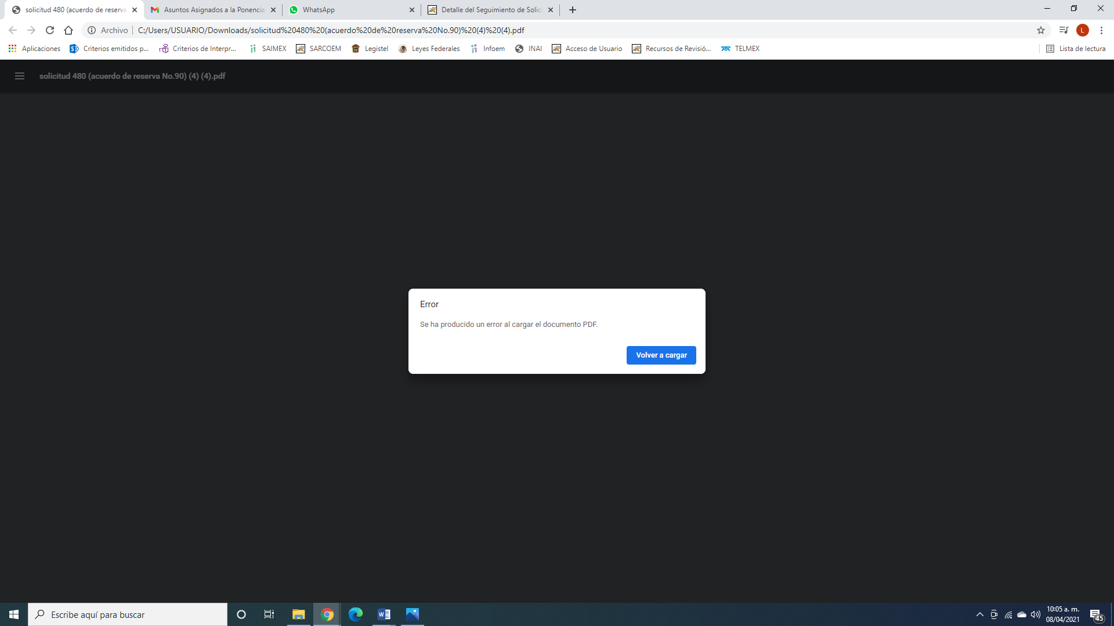

Es así que, el particular se inconforma porque el archivo que remitieron se encontraba dañado, por lo que se le negó la información.

Primeramente, se precisa que se obvia el análisis de la competencia por parte del SUJETO OBLIGADO, para generar, administrar o poseer los rubros solicitados, dado que éste ha asumido las mismas, en razón de que en su respuesta admitió contar con dicha información, al detectar que el nombre del archivo señala que la información se encuentra reservada.

En efecto, el hecho de que EL SUJETO OBLIGADO haya asumido contar con la información pública solicitada, acepta que la genera, posee y administra, en ejercicio de sus funciones de derecho público, motivo por el cual se actualiza el supuesto jurídico, previsto en el artículo 12 de la Ley de Transparencia y Acceso a la Información Pública del Estado de México y Municipios.

“Artículo 12. Quienes generen, recopilen, administren, manejen, procesen, archiven o conserven información pública serán responsables de la misma en los términos de las disposiciones jurídicas aplicables.
Los sujetos obligados sólo proporcionarán la información pública que se les requiera y que obre en sus archivos y en el estado en que ésta se encuentre. La obligación de proporcionar información no comprende el procesamiento de la misma, ni el presentarla conforme al interés del solicitante; no estarán obligados a generarla, resumirla, efectuar cálculos o practicar investigaciones.”

Así, el estudio de la naturaleza jurídica de la información pública solicitada, tiene por objeto determinar si ésta la genera, posee o administra EL SUJETO OBLIGADO; sin embargo, en aquellos casos en que éste la asume, a nada práctico nos conduciría su estudio, motivo por el cual, se actualiza el supuesto jurídico, previsto en el artículo 12 de la Ley de la materia, anteriormente referido.

Ahora bien, el presente medio de impugnación encuadra su procedencia en lo que dispone el artículo 179, fracción IX de la Ley de Transparencia y Acceso a la Información Pública del Estado de México y Municipios que señala:

IX. La entrega o puesta a disposición de información en un formato incomprensible y/o no accesible para el solicitante;

Ahora bien, el Bando Municipal de Cuautitlán señala lo siguiente:

Artículo 33. Para el ejercicio de sus atribuciones, la Presidenta Municipal, se auxiliará de las siguientes dependencias; las cuales, estarán subordinadas a esta:
I. Secretaría del H. Ayuntamiento;
II. Tesorería Municipal;
III. Contraloría Municipal;
IV. Secretaría Técnica;
V. Comisaría de Seguridad Ciudadana, Tránsito Municipal, Protección Civil y Bomberos;
VI. Las Direcciones de:
a) Administración;
b) Obras Públicas;
c) Desarrollo Económico;
d) Desarrollo Social;
e) Desarrollo Urbano;
f) Gobierno;
g) Jurídica y Consultiva;
h) Promoción de Proyectos e Imagen Urbana;
i) Cultura, Turismo y Fomento Artesanal;
j) Deporte;
k) Servicios Públicos;
l) Agua Potable, Drenaje y Alcantarillado;
m) Protección del Medio Ambiente y Cuidado Animal;
n) Instituto Municipal de Atención a la Mujer; y
o) Instituto Municipal de la Juventud.
VII. Defensoría Municipal de los Derechos Humanos;
VIII. Cronista Municipal;
IX. Organismos Públicos Descentralizados:
a) Sistema Municipal para el Desarrollo Integral de la Familia (DIF); y
X. Las demás que se consideren convenientes.
Artículo 34. Las dependencias citadas en el artículo anterior, conducirán sus actividades con base en las políticas y objetivos previstos en el Plan de Desarrollo del Estado de México, Plan de Desarrollo Municipal 2016-2018 y demás ordenamientos legales aplicables a la materia.
Artículo 54. La Contraloría Municipal, establecerá y ejecutará los sistemas de control y fiscalización; a través, del Sistema Municipal Anticorrupción para vigilar que la administración de la Hacienda Pública Municipal y las acciones de los servidores públicos, se conduzcan en cumplimiento a las disposiciones legales vigentes aplicables; así como, planear y programar el sistema de control y evaluación de la gestión pública municipal, establecer las bases generales para la realización de auditorías, inspecciones y supervisiones, independientemente de las demás atribuciones que le señale la Constitución Política del Estado Libre y Soberano de México, Ley Orgánica Municipal del Estado de México, Ley de Responsabilidades Administrativas del Estado de México y Municipios y demás disposiciones legales aplicables.
El Contralor Municipal, contará con las atribuciones que le otorga el Artículo 112 de la Ley Orgánica Municipal del Estado de México, el presente Bando y demás disposiciones legales aplicables.
Artículo 57. La Comisaría de Seguridad Ciudadana, Tránsito Municipal, Protección Civil y Bomberos prestará sus servicios con el objetivo de asegurar el pleno goce de las garantías individuales y sociales, salvaguardando la integridad física y patrimonial de la población, la paz, tranquilidad y el orden público, garantizando el libre tránsito en las vialidades y promoviendo una educación vial; además, prevenir la comisión de delitos y la violación a las leyes, de conformidad con la Ley General del Sistema Nacional de Seguridad Pública, Ley de Seguridad del Estado de México, el Código Administrativo del Estado de México, Ley Orgánica Municipal del Estado de México, reglamentos respectivos, el presente Bando y demás ordenamientos de la materia vigentes.
Artículo 60. La Comisaría de Seguridad Ciudadana, Tránsito Municipal, Protección Civil y Bomberos, tendrá las siguientes atribuciones en materia de Protección Civil, mismas que podrá delegar en el responsable del área, en los siguientes términos:
I. Realizar verificaciones de medidas de seguridad a negocios de alto, mediano y bajo riesgo que se encuentren ubicados en mercados, tianguis, locales de comercio establecido, puestos fijos, semifijos y en vía pública;
II. Vigilar y exigir para la realización de todo tipo de eventos y/o espectáculos masivos, los planes de emergencia necesarios, y en su caso, la póliza de seguro contra accidentes o daños a terceros; así como, el cumplimiento de lo dispuesto en el Reglamento del Libro Sexto del Código Administrativo del Estado de México; a efecto, de estar en aptitud para otorgar la autorización para su realización;
III. Suspender temporalmente las actividades de los comercios o empresas que no cumplan con las medidas de seguridad estipuladas en el Reglamento del Libro Sexto del Código Administrativo del Estado de México;
IV. Impulsar la capacitación del personal a su mando y se encargará de la organización y evaluación de las acciones de los Sectores Públicos, Privados y Sociales, con la finalidad de restablecer las condiciones de vida de las personas que resultaran afectadas con motivo de algún siniestro.
Artículo 100. La Defensoría Municipal de los Derechos Humanos, es parte integrante de la administración Pública Municipal Autónoma. Artículo 101. El Ayuntamiento; mediante acuerdo de Cabildo, expedirá, con la debida oportunidad, la convocatoria abierta a toda la población para designar al Defensor de los Derechos Humanos que deberá durar en su cargo tres años, contando a partir de la fecha de su designación, pudiendo ser reelecto por el Ayuntamiento una sola vez y por igual periodo. Artículo 102. La Defensoría Municipal de Derechos Humanos, es autónoma en sus decisiones, su titular, se encarga de recibir las quejas que le presenten los ciudadanos, vecinos y transeúntes del municipio de las que inicialmente se presuma que existe violación a los derechos fundamentales del hombre y vigilará que se rindan oportunamente los informes que solicite la Comisión de Derechos Humanos del Estado de México. Así mismo, se encarga de proporcionar la asesoría necesaria a toda persona, en especial a los menores de edad, adultos mayores, indígenas, personas con capacidades diferentes y a quienes hayan sido detenidos por las autoridades municipales. Promueve el respeto a la protección de los derechos fundamentales del hombre que se encuentran consagrados en la Constitución Federal y en la Constitución Local, especialmente a las víctimas del delito en los parámetros que se especifican:
- Atención: queja, asesoría y gestión; y
II. Difusión: pláticas, talleres, conferencias, videos, trípticos, módulos y juegos didácticos.
Artículo 103. A fin de que las personas con capacidades diferentes, adultos mayores y mujeres embarazadas puedan vivir en forma independiente y participar plenamente en todos los aspectos de la vida; el Ayuntamiento establecerá medidas pertinentes para asegurar la accesibilidad a la igualdad de condiciones con las demás personas; así como, el entorno en que conviven; como son: transporte, las comunicaciones, incluidos los sistemas y las tecnologías de la información; así como, otros servicios en instalaciones abiertas al público.
Artículo 104. La Defensoría Municipal de los Derechos Humanos supervisa, promueve y garantiza el libre acceso a las instalaciones públicas a las personas con capacidades diferentes, adultos mayores y mujeres embarazadas; para tal efecto, el Ayuntamiento gestionará para que dichas instalaciones cuenten con la señalización en sistema braille en formatos de fácil lectura y comprensión.
Artículo 105. Las medidas a las que se refiere el artículo anterior, incluirán la identificación y eliminación de obstáculos y barreras de acceso; asimismo, se aplicarán a los edificios, vías públicas, transporte; así como, accesos en todos los puentes peatonales y otras instalaciones exteriores e interiores; como: instituciones educativas, viviendas, centros médicos y lugares de trabajo, servicios de información, comunicación y de otro tipo.
Artículo 106. El Defensor o defensora Municipal de Derechos Humanos, deberá reunir los requisitos a que se refiere el artículo 147-I de la Ley Orgánica Municipal del Estado de México y tiene las atribuciones que se indican en el artículo 147-K del mismo ordenamiento.
Artículo 153. El H. Ayuntamiento, determinará la forma de organización, facultades y funcionamiento de las Oficialías Mediadoras-Conciliadoras y las Calificadoras; las cuales, tendrán la responsabilidad de mediar los conflictos vecinales intentando inducir a acuerdos basados en la conciliación, dichas unidades administrativas estarán adscritas a la Secretaría del H. Ayuntamiento.
Así como conocer, mediar, conciliar y ser árbitro en los accidentes ocasionados con motivo del tránsito vehicular, cuando exista conflicto de intereses, siempre que se trate de daños materiales a propiedad privada y lesiones de las que tarden en sanar hasta quince días y no amerite hospitalización, siguiendo los lineamientos que establece el artículo 150, fracción I, inciso j) de la Ley Orgánica Municipal del Estado de México; y de las Oficialías Calificadoras que tendrán bajo su responsabilidad calificar las faltas administrativas de índole municipal; asimismo, las acciones u omisiones que deban considerarse como faltas o infracciones al orden público y a la tranquilidad de las personas, de conformidad con la Ley Orgánica Municipal del Estado de México, el presente Bando, los Reglamentos respectivos y demás ordenamientos legales aplicables y dependerán de la Secretaría del H. Ayuntamiento.
Además de las anteriormente mencionadas, son facultades y obligaciones de los Oficiales Calificadores, las establecidas en el artículo 150 de la Ley Orgánica Municipal; así como, lo dispuesto en el Libro Octavo del Código Administrativo del Estado México.
El Oficial Calificador, tiene la obligación de llevar un registro de infractores para verificar su reincidencia y en su caso canalizarlos a la institución de salud correspondiente para el caso de reincidentes de alcoholismo y/o drogas. Para el funcionamiento de las Oficialías Calificadoras y la Mediadora Conciliadora del Ayuntamiento, se crea la Coordinación de Oficialías, la cual le corresponderá el ejercicio de la supervisión, vigilancia y control de los Oficiales Calificadores y los Mediadores-Conciliadores y las demás que le sean encomendadas por el Secretario del Ayuntamiento.
(Énfasis añadido)

De lo anterior, se desprende que EL SUJETO OBLIGADO tiene las Unidades Administrativas que cuentan con la información requerida en la solicitud, aunado a que se desprende ostenta con las facultades necesarias para conocer del tema en estudio y que de acuerdo con la respuesta del SUJETO OBLIGADO se desprende la existencia de los hechos señalados por el ahora RECURRENTE; toda vez que de acuerdo al nombre del archivo donde le dio respuesta se observó que la información de mérito se encuentra reservada; sin embargo, es importante precisar que no está requiriendo datos que pudieran encuadrar en la clasificación de reserva previsto en el artículo 140 de la Ley de Transparencia y Acceso a la Información Pública del Estado de México y Municipios.

Ahora bien, de una revisión al portal Institucional del SUJETO OBLIGADO se desprende que la información requerida por el particular fue señalada por la autoridad como se muestra a continuación:

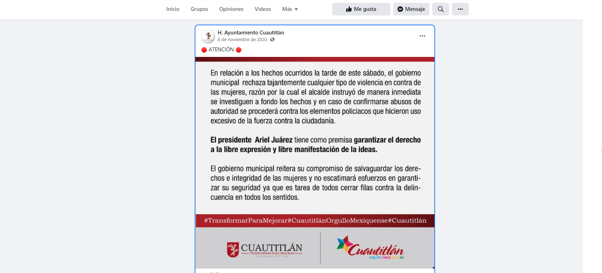

En este sentido, es importante señalar que la información que requiere el particular pudiera ser entregada en versión pública, ya que no se tienen elementos necesarios para determinar tal circunstancia, pero debe ordenarse la entrega de la información de ser procedente en versión pública, salvaguardando en todo momento los datos personales que obren en los documentos de referencia.

De lo anterior, para el caso de que los documentos de los cuales se ordena su entrega, contienen datos personales susceptibles de ser testados, deberán ser entregados en versión pública; pues, el derecho de acceso a la información pública tiene como limitante el respeto a la intimidad y a la vida privada de las personas, es por ello que este Instituto debe cuidar que los datos personales que obren en poder de los Sujetos Obligados sean protegidos y únicamente se den a conocer aquéllos que abonen a la rendición de cuentas y a la transparencia en el ejercicio de las atribuciones que tienen conferidas. De este modo, en armonía entre los principios constitucionales de máxima publicidad y de protección de datos personales, la ley permite la elaboración de versiones públicas en las que se suprima aquella información relacionada con la vida privada de los particulares.

A este respecto, los artículos 3, fracciones IX, XX, XXI y XLV; 51 y 52 de la Ley de Transparencia y Acceso a la Información Pública del Estado de México y Municipios establecen:

“Artículo 3. Para los efectos de la presente Ley se entenderá por:
IX. Datos personales: La información concerniente a una persona, identificada o identificable según lo dispuesto por la Ley de Protección de Datos Personales del Estado de México;
XX. Información clasificada: Aquella considerada por la presente Ley como reservada o confidencial;
XXI. Información confidencial: Se considera como información confidencial los secretos bancario, fiduciario, industrial, comercial, fiscal, bursátil y postal, cuya titularidad corresponda a particulares, sujetos de derecho internacional o a sujetos obligados cuando no involucren el ejercicio de recursos públicos;
XLV. Versión pública: Documento en el que se elimine, suprime o borra la información clasificada como reservada o confidencial para permitir su acceso.
Artículo 51. Los sujetos obligados designaran a un responsable para atender la Unidad de Transparencia, quien fungirá como enlace entre éstos y los solicitantes. Dicha Unidad será la encargada de tramitar internamente la solicitud de información y tendrá la responsabilidad de verificar en cada caso que la misma no sea confidencial o reservada. Dicha Unidad contará con las facultades internas necesarias para gestionar la atención a las solicitudes de información en los términos de la Ley General y la presente Ley.
Artículo 52. Las solicitudes de acceso a la información y las respuestas que se les dé, incluyendo, en su caso, la información entregada, así como las resoluciones a los recursos que en su caso se promuevan serán públicas, y de ser el caso que contenga datos personales que deban ser protegidos se podrá dar su acceso en su versión pública, siempre y cuando la resolución de referencia se someta a un proceso de disociación, es decir, no haga identificable al titular de tales datos personales.”
(Énfasis añadido)

Así, los datos personales que obren en poder de los Sujetos Obligados deben estar protegidos, adoptando las medidas de seguridad administrativas, físicas y técnicas necesarias para garantizar la integridad, confidencialidad y disponibilidad de los datos personales, considerando además, que conforme al principio de finalidad, todo tratamiento de datos personales que efectúen, deberá estar justificado en la Ley, lo anterior en términos de lo dispuesto por el artículo 22, párrafo primero con relación con el 38 de la Ley de Protección de Datos Personales en Posesión de Sujetos Obligados del Estado de México y Municipios, los cuales se transcriben para mayor referencia:

“Artículo 22. Todo tratamiento de datos personales que efectúe el responsable deberá estar justificado por finalidades concretas, lícitas, explícitas y legítimas, relacionadas con las atribuciones que la normatividad aplicable les confiera.
Artículo 38. Con independencia del tipo de sistema y base de datos en el que se encuentren los datos personales o el tipo de tratamiento que se efectúe, el responsable adoptará, establecerá, mantendrá y documentará las medidas de seguridad administrativas, físicas y técnicas para garantizar la integridad, confidencialidad y disponibilidad de los datos personales, a través de controles y acciones que eviten su daño, alteración, pérdida, destrucción, o el uso, transferencia, acceso o cualquier tratamiento no autorizado o ilícito, de conformidad con lo dispuesto en los lineamientos que al efecto se expidan.”

De este modo, en armonía entre los principios constitucionales de máxima publicidad y de protección de datos personales, la Ley de la materia permite la elaboración de versiones públicas en las que se suprima aquella información relacionada con la vida privada de los particulares toda vez que ésta tiene por objeto proteger datos personales, entendiéndose por tales, aquéllos que hacen identificable a una persona.

Lo anterior es así, en virtud de que toda la información relativa a una persona física o jurídico colectiva que le pueda hacer identificada o identificable constituye un dato personal en términos del artículo 4, fracción XI de la Ley de Protección de Datos Personales en Posesión de Sujetos Obligados del Estado de México y Municipios; por consiguiente, se trata de información confidencial que debe ser protegida por EL SUJETO OBLIGADO, por lo que, todo dato personal susceptible de clasificación debe ser protegido.

La finalidad de la versión pública de la información, es salvaguardar la vida, integridad, seguridad, patrimonio y privacidad de las personas; de tal manera que todo aquello que no tenga por objeto proteger lo anterior, es susceptible de ser entregado; en otras palabras, la protección de datos personales, entre ellos el del patrimonio y su confidencialidad, es una derivación del derecho a la intimidad.

Asimismo, es importante señalar que dicha clasificación se tiene que efectuar mediante la forma y formalidades que la ley de la materia impone; es decir, mediante acuerdo debidamente fundado y motivado, de su Comité de Transparencia, en términos de los artículos 49, fracción VIII y 132, fracciones II y III de la Ley de Transparencia y Acceso a la Información Pública del Estado de México y Municipios, así como los numerales Segundo, fracción XVIII, y del Cuarto al Décimo Primero de los Lineamientos Generales en materia de Clasificación y Desclasificación de la Información, así como para la elaboración de Versiones Públicas, que literalmente expresan:

“Artículo 49. Los Comités de Transparencia tendrán las siguientes atribuciones:
VIII. Aprobar, modificar o revocar la clasificación de la información;
Artículo 132. La clasificación de la información se llevará a cabo en el momento en que:
I. Se reciba una solicitud de acceso a la información;
II. Se determine mediante resolución de autoridad competente; o
III. Se generen versiones públicas para dar cumplimiento a las obligaciones de transparencia previstas en esta Ley.”
“Segundo.- Para efectos de los presentes Lineamientos Generales, se entenderá por:
XVIII. Versión pública: El documento a partir del que se otorga acceso a la información, en el que se testan partes o secciones clasificadas, indicando el contenido de éstas de manera genérica, fundando y motivando la reserva o confidencialidad, a través de la resolución que para tal efecto emita el Comité de Transparencia.
Cuarto. Para clasificar la información como reservada o confidencial, de manera total o parcial, el titular del área del sujeto obligado deberá atender lo dispuesto por el Título Sexto de la Ley General, en relación con las disposiciones contenidas en los presentes lineamientos, así como en aquellas disposiciones legales aplicables a la materia en el ámbito de sus respectivas competencias, en tanto estas últimas no contravengan lo dispuesto en la Ley General.
Los sujetos obligados deberán aplicar, de manera estricta, las excepciones al derecho de acceso a la información y sólo podrán invocarlas cuando acrediten su procedencia.
Quinto. La carga de la prueba para justificar toda negativa de acceso a la información, por actualizarse cualquiera de los supuestos de clasificación previstos en la Ley General, la Ley Federal y leyes estatales, corresponderá a los sujetos obligados, por lo que deberán fundar y motivar debidamente la clasificación de la información ante una solicitud de acceso o al momento en que generen versiones públicas para dar cumplimiento a las obligaciones de transparencia, observando lo dispuesto en la Ley General y las demás disposiciones aplicables en la materia.
Sexto. Los sujetos obligados no podrán emitir acuerdos de carácter general ni particular que clasifiquen documentos o expedientes como reservados, ni clasificar documentos antes de que se genere la información o cuando éstos no obren en sus archivos.
La clasificación de información se realizará conforme a un análisis caso por caso, mediante la aplicación de la prueba de daño y de interés público.
Séptimo. La clasificación de la información se llevará a cabo en el momento en que:
I. Se reciba una solicitud de acceso a la información;
II. Se determine mediante resolución de autoridad competente, o
III. Se generen versiones públicas para dar cumplimiento a las obligaciones de transparencia previstas en la Ley General, la Ley Federal y las correspondientes de las entidades federativas.
Los titulares de las áreas deberán revisar la clasificación al momento de la recepción de una solicitud de acceso a la información, para verificar si encuadra en una causal de reserva o de confidencialidad.
Octavo. Para fundar la clasificación de la información se debe señalar el artículo, fracción, inciso, párrafo o numeral de la ley o tratado internacional suscrito por el Estado mexicano que expresamente le otorga el carácter de reservada o confidencial.
Para motivar la clasificación se deberán señalar las razones o circunstancias especiales que lo llevaron a concluir que el caso particular se ajusta al supuesto previsto por la norma legal invocada como fundamento.
En caso de referirse a información reservada, la motivación de la clasificación también deberá comprender las circunstancias que justifican el establecimiento de determinado plazo de reserva.
Tratándose de información clasificada como confidencial respecto de la cual se haya determinado su conservación permanente por tener valor histórico, ésta conservará tal carácter de conformidad con la normativa aplicable en materia de archivos.
Los documentos contenidos en los archivos históricos y los identificados como históricos confidenciales no serán susceptibles de clasificación como reservados.
Noveno. En los casos en que se solicite un documento o expediente que contenga partes o secciones clasificadas, los titulares de las áreas deberán elaborar una versión pública fundando y motivando la clasificación de las partes o secciones que se testen, siguiendo los procedimientos establecidos en el Capítulo IX de los presentes lineamientos.
Décimo. Los titulares de las áreas, deberán tener conocimiento y llevar un registro del personal que, por la naturaleza de sus atribuciones, tenga acceso a los documentos clasificados. Asimismo, deberán asegurarse de que dicho personal cuente con los conocimientos técnicos y legales que le permitan manejar adecuadamente la información clasificada, en los términos de los Lineamientos para la Organización y Conservación de Archivos.
En ausencia de los titulares de las áreas, la información será clasificada o desclasificada por la persona que lo supla, en términos de la normativa que rija la actuación del sujeto obligado.
Décimo primero. En el intercambio de información entre sujetos obligados para el ejercicio de sus atribuciones, los documentos que se encuentren clasificados deberán llevar la leyenda correspondiente de conformidad con lo dispuesto en el Capítulo VIII de los presentes lineamientos.”

De este modo, en armonía entre los principios constitucionales de máxima publicidad y de protección de datos personales, la ley permite la elaboración de versiones públicas en las que se suprima aquella información relacionada con la vida privada de los particulares.

Consecuentemente, se destaca que la versión pública que elabore EL SUJETO OBLIGADO debe cumplir con las formalidades exigidas en la Ley, por lo que para tal efecto emitirá el Acuerdo del Comité de Transparencia en términos de los artículos 122 y 124 de la Ley de Transparencia y Acceso a la Información Pública del Estado de México y Municipios, con el cual sustentará la clasificación de datos y con ello la "versión pública" de los documentos materia de la solicitud, ya que no hacerlo implica que lo entregado no es legal ni formalmente una versión pública, sino más bien una documentación ilegible, incompleta o tachada; pues no señalar las razones por las que no se aprecian determinados datos -ya sea porque se testan o suprimen- deja al solicitante en estado de incertidumbre, al no conocer o comprender porque no aparecen en la documentación respectiva, es decir, si no se exponen de manera puntual las razones de ello se estaría violentando desde un inicio el derecho de acceso a la información del solicitante.

En mérito de lo expuesto en líneas anteriores, este Órgano Garante considera que resultan fundadas las razones o motivos o razones de inconformidad esgrimidos por el particular en su medio de impugnación, por ello con fundamento en el artículo 186 fracción III de la Ley de Transparencia y Acceso a la Información Pública del Estado de México y Municipios, resulta procedente REVOCAR y ORDENAR al SUJETO OBLIGADO entregue la información requerida por el particular.

Así, con fundamento en lo prescrito en los artículos 5, párrafos trigésimo, trigésimo primero y trigésimo segundo, fracciones IV y V de la Constitución Política del Estado Libre y Soberano de México; 2, fracción II, 9, 29, 36, fracciones I y II, 176, 178, 179, 181, 185, fracción I, 186 y 188 de la Ley de Transparencia y Acceso a la Información Pública del Estado de México y Municipios, este Pleno:

RESUELVE

PRIMERO. Resultan parcialmente fundadas las razones o motivos de inconformidad planteadas por EL RECURRENTE en términos del Considerando QUINTO de esta Resolución.

SEGUNDO. Se REVOCA la respuesta proporcionada por EL SUJETO OBLIGADO y se ORDENA atienda la solicitud de información 00480/CUAUTIT/IP/2020, en términos del Considerando QUINTO y, haga entrega al RECURRENTE, vía SAIMEX, de ser procedente en versión pública, lo siguiente:

“1. De la información de los actos relacionados al 7 de noviembre de 2020, el documento donde conste lo siguiente:
- El nombre del servidor público que dio la instrucción y autorización para el operativo descrito en la solicitud; así como el mando que ocupa el responsable de tal operativo;
- El número de elementos que asistieron a dicho operativo, al mayor grado de desagregación, es decir, número de hombres y número de mujeres;
- La autoridad ante quienes fueron puestos a disposición las personas detenidas;
- Los delitos o infracciones atribuidas a las personas detenidas;
- El nombre del Médico legista designado que brindó atención a las personas detenidas en el operativo;
- El nombre del Juez conciliador que participó;
- El número de procedimientos que se comenzaron, y el estado procesal se encuentran al 27 de noviembre de 2020;
- Las acciones implementadas en contra de los policías por el uso excesivo de la fuerza, el número de elementos que se les ha dado de baja por dichos acontecimientos; y el número de elementos de los que participaron siguen activos;
- El número de personas detenidas;
- El protocolo de actuación que tiene la autoridad para realizar dicha detención;
- Las acciones tomadas por parte del Síndico, Presidente Municipal y Regidores, así como el seguimiento dado;
- Del defensor de Derechos Humanos Municipal las acciones implementadas.

Debiendo notificar al RECURRENTE el Acuerdo de Clasificación de la información que emita en su caso el Comité de Transparencia con motivo de la versión pública.”

TERCERO. Notifíquese al Titular de la Unidad de Transparencia del SUJETO OBLIGADO, para que conforme a los artículos 186, último párrafo y 189, párrafo segundo de la Ley de Transparencia y Acceso a la Información Pública del Estado de México y Municipios, dé cumplimiento a lo ordenado dentro del plazo de diez días hábiles, debiendo informar a este Instituto en un plazo de tres días hábiles siguientes sobre el cumplimiento dado a la presente resolución.

CUARTO. Con fundamento en el artículo 198 de la Ley de Transparencia y Acceso a la Información Pública del Estado de México y Municipios, se apercibe al SUJETO OBLIGADO que, en caso de negarse a cumplir la presente resolución, o hacerlo de manera parcial, se actuará de conformidad con lo previsto en los artículos 213, 214, 216 y 217 de dicha Ley.

QUINTO. Notifíquese al RECURRENTE la presente resolución.

SEXTO. Hágase del conocimiento al RECURRENTE que de conformidad con lo establecido en el artículo 196 de la Ley de Transparencia y Acceso a la Información Pública del Estado de México y Municipios, podrá impugnarla vía Juicio de Amparo en los términos de las leyes aplicables.

SÉPTIMO. De conformidad con el artículo 198 de la Ley de Transparencia y Acceso a la Información Pública del Estado de México y Municipios, de considerarlo procedente, EL SUJETO OBLIGADO de manera fundada y motivada, podrá solicitar una ampliación de plazo para el cumplimiento de la presente resolución.

ASÍ LO RESUELVE, POR UNANIMIDAD DE VOTOS EL PLENO DEL INSTITUTO DE TRANSPARENCIA, ACCESO A LA INFORMACIÓN PÚBLICA Y PROTECCIÓN DE DATOS PERSONALES DEL ESTADO DE MÉXICO Y MUNICIPIOS, CONFORMADO POR LOS COMISIONADOS ZULEMA MARTÍNEZ SÁNCHEZ; EVA ABAID YAPUR; JOSÉ GUADALUPE LUNA HERNÁNDEZ, JAVIER MARTÍNEZ CRUZ Y LUIS GUSTAVO PARRA NORIEGA; EN LA DÉCIMA SEGUNDA SESIÓN ORDINARIA CELEBRADA EL CATORCE DE ABRIL DE DOS MIL VEINTIUNO, ANTE EL SECRETARIO TÉCNICO DEL PLENO, ALEXIS TAPIA RAMÍREZ.
YSM/LAGO

